INFORMAÇÃO DE IMPRENSA
26/09/2017

Michelin e Harley-Davidson
O pneu MICHELIN Scorcher®, desenvolvido para os novos modelos da gama Harley-Davidson® Softail® 2018
A Michelin apresentou o seu pneu Scorcher® especialmente concebido para equipar as Harley Davidson Fat Boy®, Low Rider® e Breakout® versão 2018, recentemente dadas a conhecer.
Os dois novos pneus Scorcher® desenvolvidos conjuntamente pela Michelin e pela Harley Davidson® propuseram-se como equipamento original para uma seleção de modelos da gama Softail® 2018. O pneu MICHELIN Scorcher® 31 tem um estilo tradicional cruiser, ao passo que o pneu MICHELIN Scorcher® 11 possui um design mais desportivo. Os compostos selecionados para a banda de rolamento dos novos MICHELIN Scorcher® 11 e MICHELIN Scorcher® 31 garantem uma motricidade superior a baixa temperatura, bem como em solos molhados e muito molhados, além de uma duração melhorada. Os pneus Scorcher® 11 e Scorcher® 31 são montados de série em bastantes modelos e podem equipar-se como segunda montagem em boa parte da gama.
A Michelin trabalhou durante dois anos com a Harley-Davidson® para desenvolver estes novos pneus. Graças à utilização de sistemas avançados de conceção de modelos, os técnicos de ambas as entidades puderam aproveitar as sinergias entre os seus centros de investigação para conceber estes pneus e adaptá-los às especificações requeridas. Destes esforços específicos, com rigorosos padrões de qualidade e uma estreita colaboração, resulta um pneu perfeitamente adaptado às necessidades das motos.
O design exclusivo e as performances das novas criações da Harley-Davidson permitiram dispor de dimensões específicas. Por exemplo, o novo Fat Boy® combina um pneu MICHELIN Scorcher® 11, 160/60R18 na parte dianteira e 240/40R18 na parte traseira, para dar um carácter próprio, exclusivo, prazer de pilotar e emociones excecionais.
Ao mesmo tempo, além de proporcionar às motos uma sensação de ligeireza, uma massa reduzida e uma estabilidade melhorada a grande velocidade, graças às fibras de aramida (outra característica dos pneus hypersport da Michelin), estes pneus resistem à deformação e garantem umas altas performances constantes a grandes velocidades.∗
Os pneus dianteiros MICHELIN Scorcher® 11 (130/60B21) e traseiros (240/40R18) são equipamento original nos modelos Breakout®, ao passo que o Low Rider® monta de série o pneu dianteiro MICHELIN Scorcher® 31 (110/90B19) e traseiro (180/70B16).
Estes novos pneus MICHELIN Scorcher® estarão disponíveis na extensa rede Harley-Davidson®, bem como em distribuidores especializados.
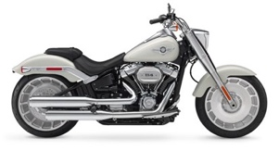
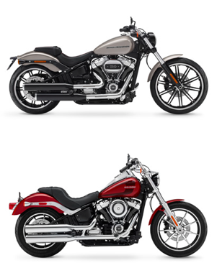
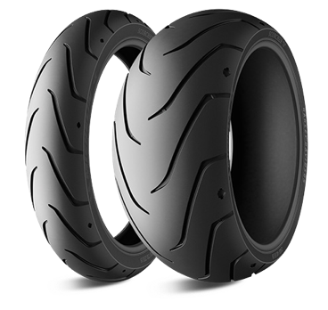
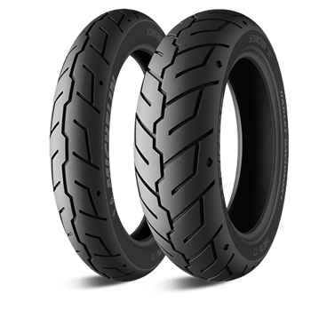

110/90 B 19 M/C 62H SCORCHER 31 F TL
180/70 B 16 M/C 77H SCORCHER 31 R TL
Low Rider®
43100038
43200038
130/60 B 21 M/C 63H SCORCHER 11 F TL
240/40 R 18 M/C 79V SCORCHER 11 R TL
Breakout®
43100035
43189-11
160/60 R 18 M/C 70 V SCORCHER 11 F TL
240/40 R 18 M/C 79V SCORCHER 11 R TL
Fat Boy®
43100037
43189-11

A Michelin ambiciona melhorar de maneira sustentável a mobilidade dos seus clientes. Líder do sector do pneu, a Michelin concebe, fabrica e distribui os pneus mais adaptados às necessidades e às diversas utilizações dos seus clientes, assim como serviços e soluções para melhorar a sua mobilidade. De igual modo, a Michelin oferece aos seus clientes experiências únicas nas suas viagens e deslocações. A Michelin também desenvolve materiais de alta tecnologia para a indústria ligada à mobilidade. Com sede em Clermont-Ferrand (França), a Michelin está presente em 170 países, emprega 111.700 pessoas e dispõe de 68 centros de produção em 17 países que, em 2016, fabricaram 187 milhões de pneus. (www.michelin.es).

DEPARTAMENTO DE COMUNICAÇÃO

Avda. de los Encuartes, 19

28760 Tres Cantos – Madrid – ESPANHA
Tel.: 0034 914 105 167 – Fax: 0034 914 105 293

∗ Exceto a dimensão 110/90B19.

